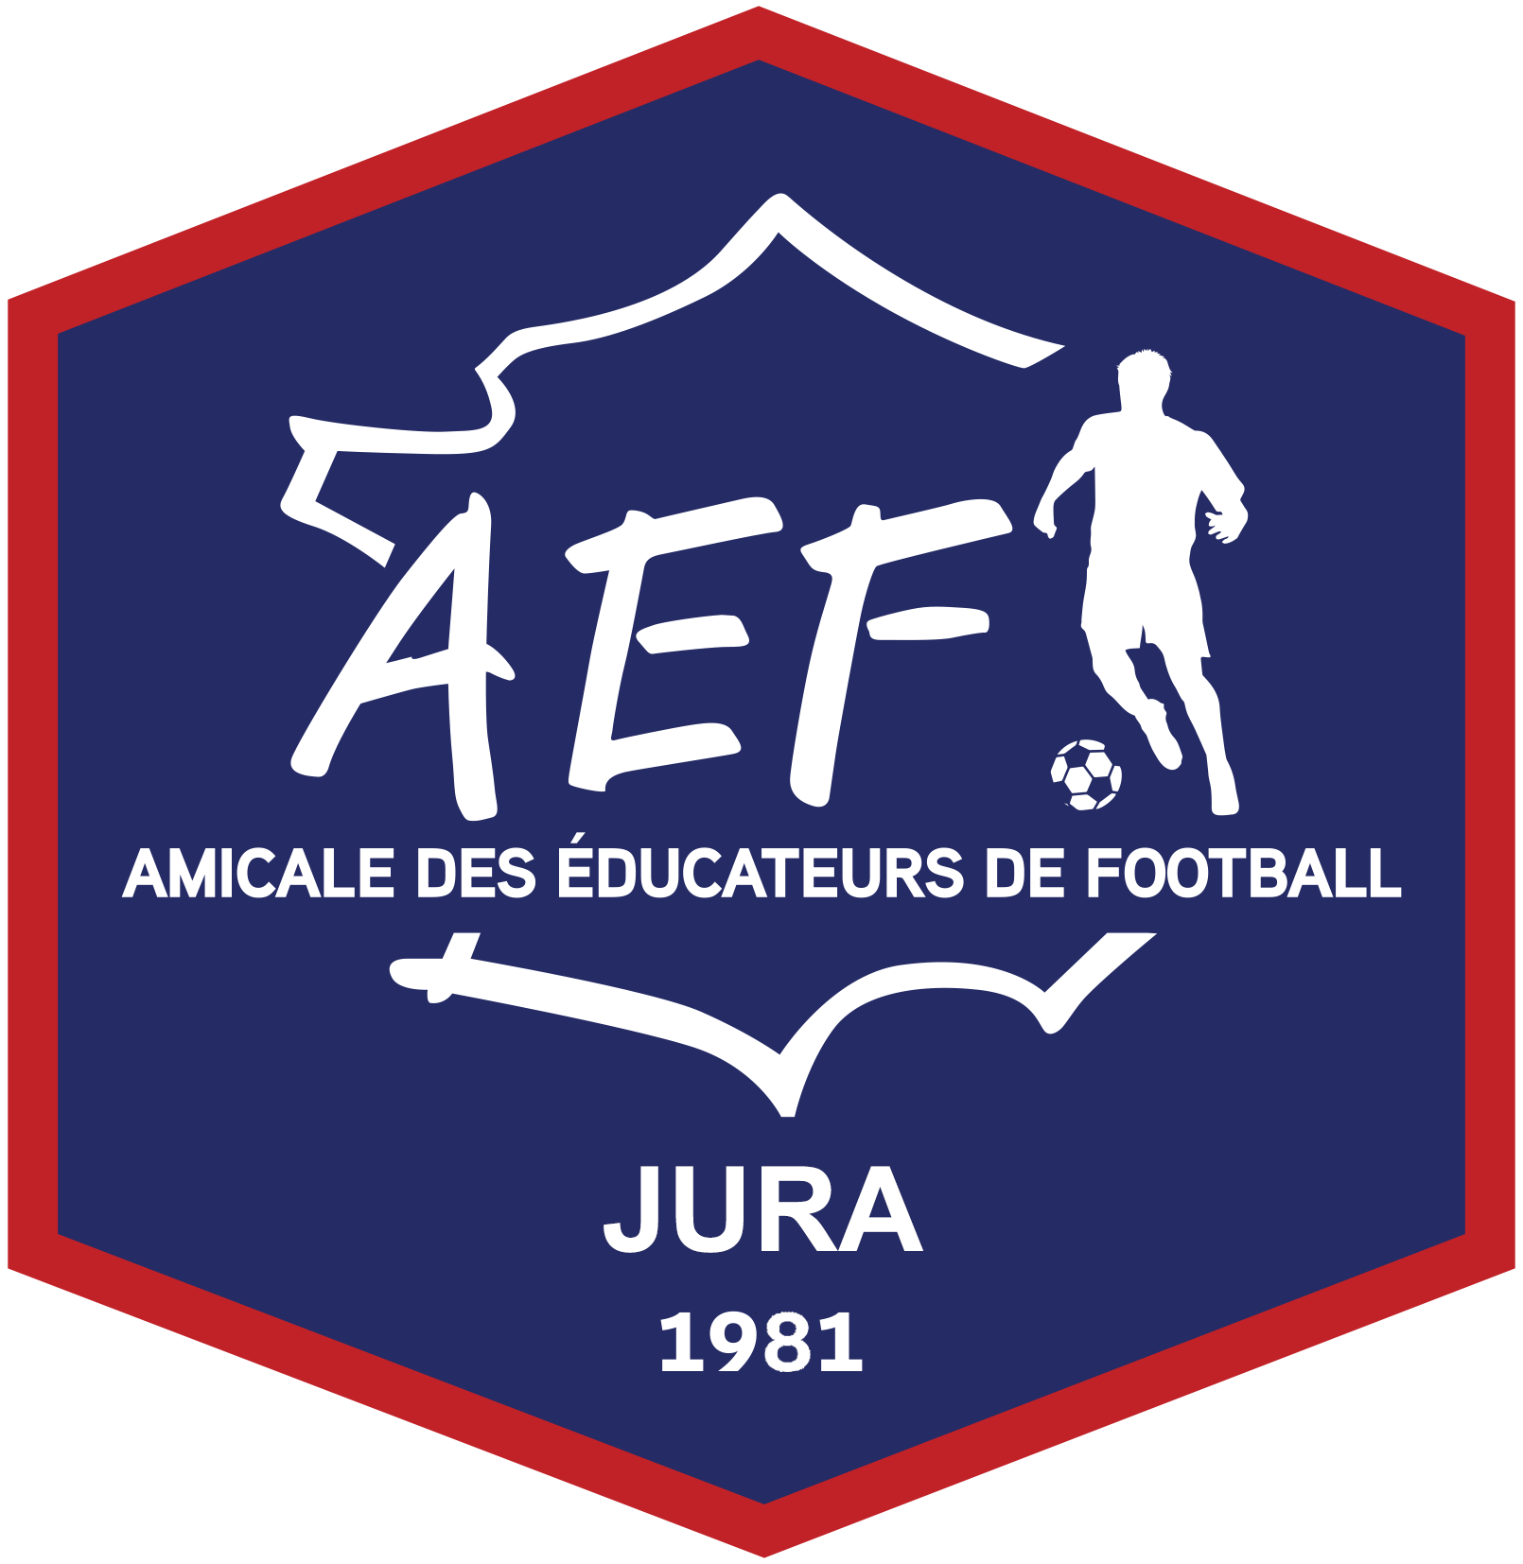
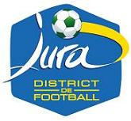

ORGANISENT UN DÉPLACEMENT AU PARC OL, A LYON,
A L’OCCASION DE LA FINALE DE LA COUPE DE LA LIGUE
AS.MONACO – PARIS.SG
LE SAMEDI 1er AVRIL 2017,
au départ de CHOISEY (péage), à 15 heures,
avec arrêt à LONS (District du Jura), à 16 heures,

TARIF UNIQUE : 65 €
comprenant le déplacement en autocar et l’entrée au stade.
ATTENTION : seules les 52 premières demandes seront satisfaites.

FICHE D’INSCRIPTION
(à retourner à Jean-Luc MANSO
57 B, chemin des Dessus de Chailluz 25000 BESANÇON)

NOM, Prénoms : …………………………………………………………………………………………………………………
Adresse : ………………………………………………………………………………………………………………………………
Code Postal :………………………..Ville :…………………………………………………………………………………
Tél. : 03/……/……/……/……/ Portable : ……/……/……/……/……/

- RÉSERVE ……… PLACE(S) POUR LE DÉPLACEMENT AU PARC OL, à LYON LE 1er AVRIL PROCHAIN, POUR LE MATCH : AS.Monaco – Paris SG
- JOINT UN CHEQUE DE :
65 € x ……… PLACE(S) = ……… €
TOTAL = ……… €
A L’ORDRE DE : AMICALE DES ÉDUCATEURS DE FOOTBALL DU JURA.

FAIT A ………………………………LE :………/0../2017
Signature :

